Birkenfeld, 29. März 2017

Direkt zur eigenen Buffet-Bühne
„WMF Buffet Konfigurator“ für maximale Beratungsqualität

Mit dem innovativen, digitalen „WMF Buffet Konfigurator“ setzt das Team von WMF Professional neue Standards in Sachen Beratungsqualität. Die Software wurde auf Basis des neuen Buffet-Systems „WMF Quadro“ entwickelt und bringt Visionen von Gastronomen und Hoteliers auf das Tablet, den Laptop oder andere elektronische Geräte. Damit bietet WMF Professional eine in der Branche einzigartige Dimension der Beratung, die erstmals auf der Internorga 2017 live getestet werden kann. „Der WMF Buffet Konfigurator ist für unseren Vertrieb die optimale Ergänzung zur Realpräsentation im Showroom. Unsere Mitarbeiter können vor Ort beim Kunden die individuellen Gegebenheiten visualisieren und mit einem Klick die realitätsnahe Ansicht des Buffet-Konzepts generieren“, erklärt Susanne Schmidt, Leitung Marketing und Produktmanagement der proHeq GmbH.

Der gesamte Vertrieb von WMF Professional ist mit dem neuen, mobilen WMF Buffet Konfigurator ausgestattet. Beratungsgespräche, für die das Team Kunden aus Hotellerie und Gastronomie vor Ort besucht, erhalten dadurch neue Souveränität. Die Bedienung ist von A bis Z schnell und intuitiv: Nachdem die individuelle Tischgröße und -form definiert wurde, können die verschiedenen Buffet-Elemente per Fingertipp ausgewählt, nach Wunsch miteinander kombiniert, immer wieder neu angeordnet und letztendlich exportiert werden. Ergebnis ist eine fotorealistische 3D-Visualisierung der individuellen Buffet-Ansicht, die der Gastronom zunächst auf sich wirken lassen kann – auch nachträglich können Änderungen an dem Modell vorgenommen werden. Hat sich der Kunde für ein Konzept entschieden, genügt für den Vertrieb von WMF Professional nur ein Klick, um die Produktliste zu generieren und die Bestellung in die Wege zu leiten.

www.wmf-professional.de

Bildanforderung
Bildmaterial finden Sie zum Download in unserem Medienportal http://press-n-relations.amid-pr.com unter dem Suchbegriff „WMF-Buffet-Konfigurator“.

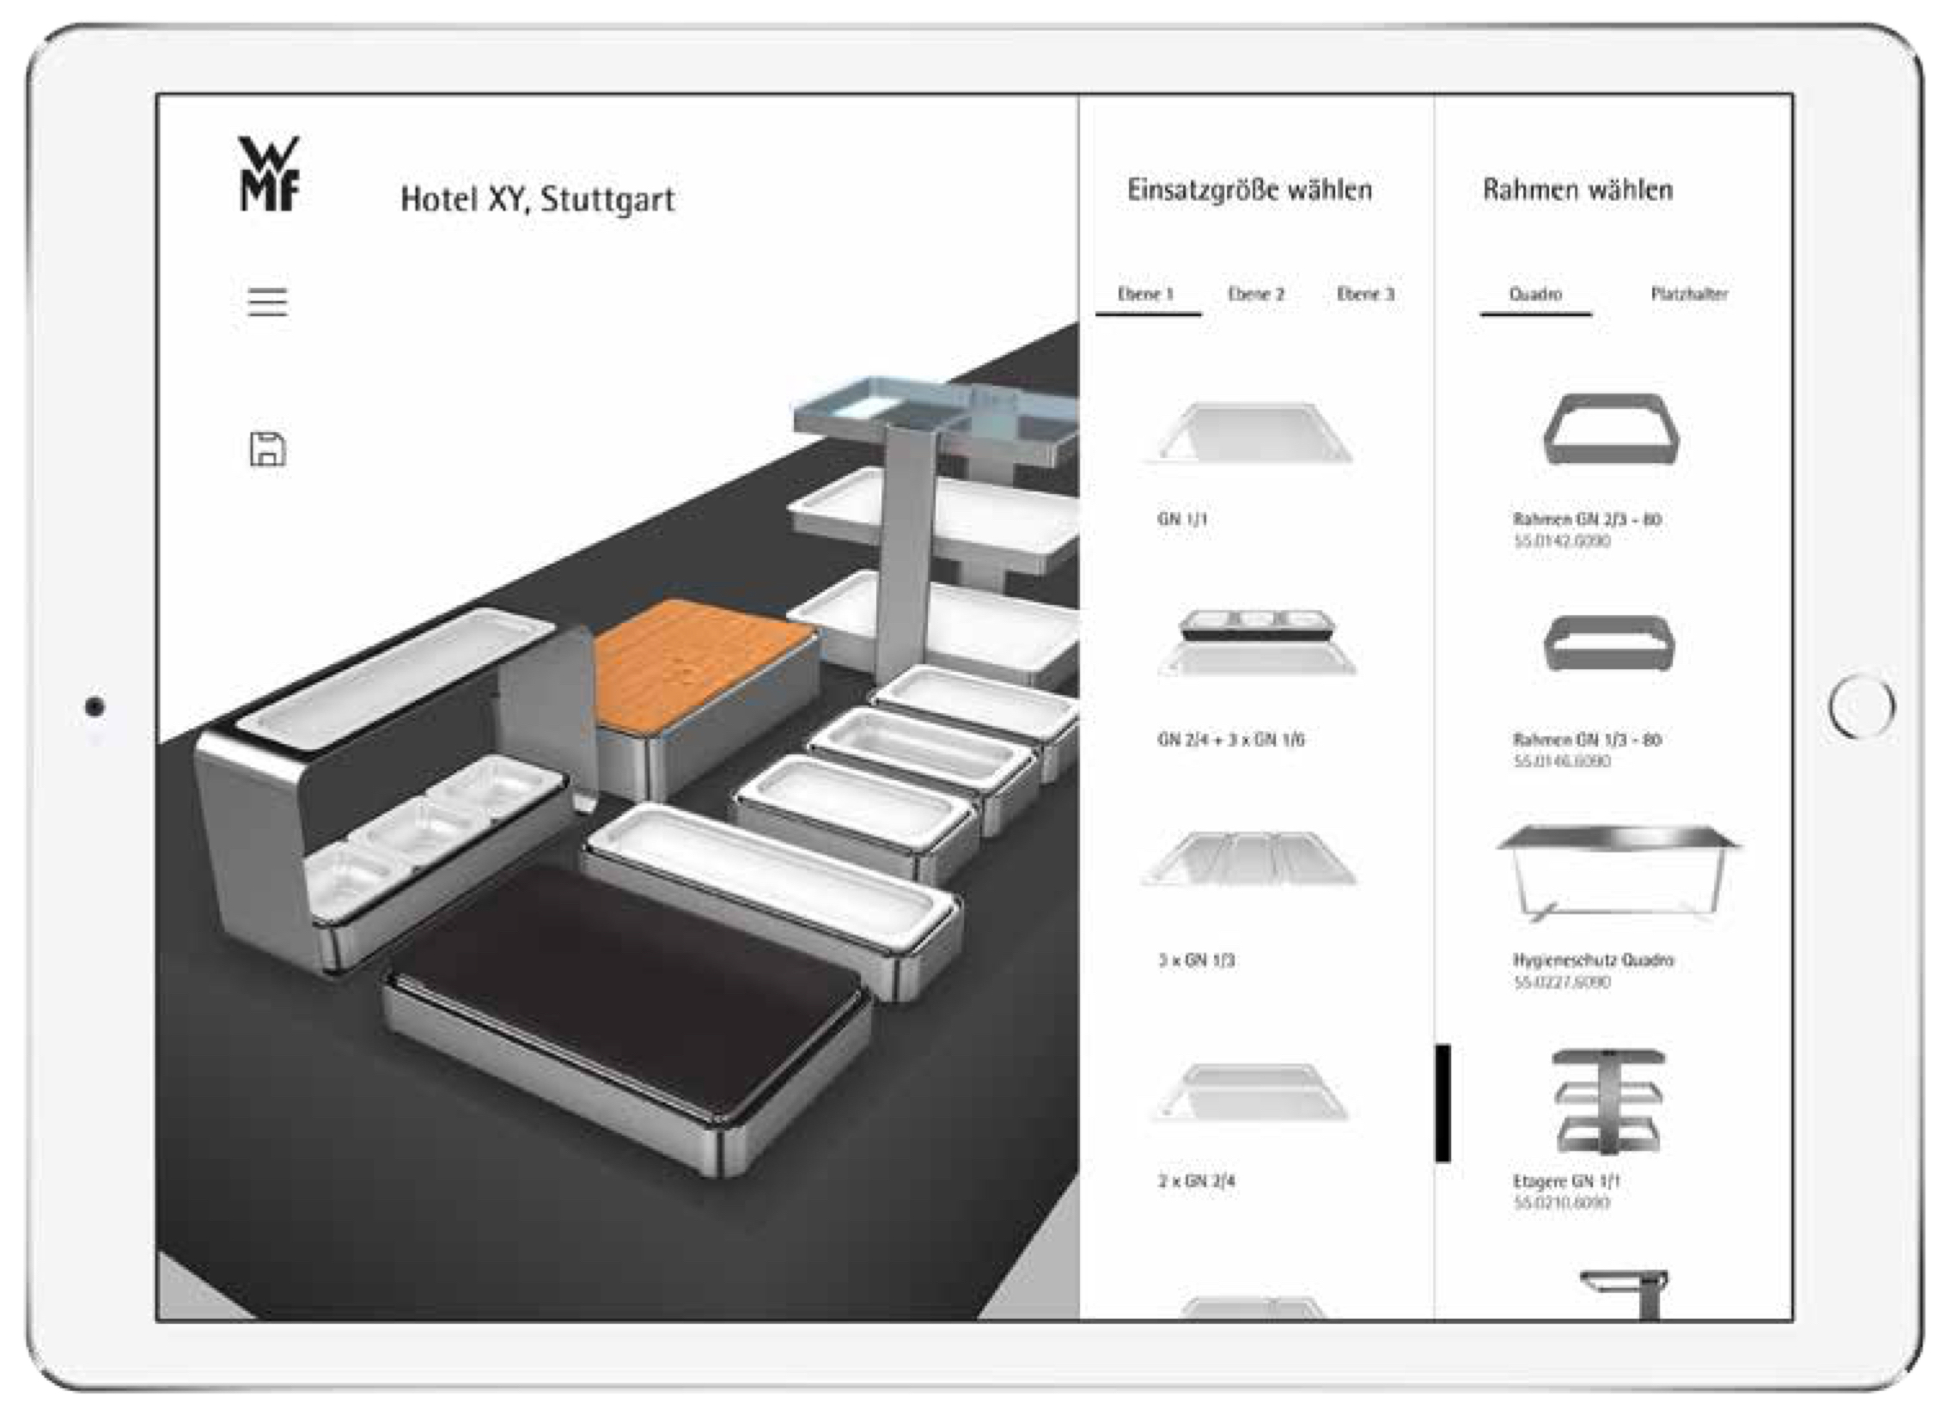

Weitere Informationen:  proHeq GmbH  WMF Professional  Carl-Benz-Str. 10  75217 Birkenfeld  Tel. +49 7231 4885 0  Fax +49 7231 4885 83  wmf@press-n-relations.de  www.wmf-professional.de | Presse- und Öffentlichkeitsarbeit:  WMF Pressebüro  c/o Press’n’Relations GmbH  Vanessa Klein und Monika Nyendick  Magirusstraße 33 – D-89077 Ulm  Tel. +49 731 96287-20  Fax +49 731 96287-97  wmf@press-n-relations.de  www.press-n-relations.de

Über die WMF Group
WMF Professional Business Unit Hotel zählt zu den führenden Anbietern professioneller Gastronomie- und Hotellerie-Ausstattung. Wesentliche Stärke der Traditionsmarke sind innovative, hochwertig verarbeitete sowie stilvolle Komplettlösungen rund um das Anrichten und Servieren von Speisen und Getränken. Zum umfangreichen Sortiment zählen Besteck und Glaswaren, Serviergeräte, Buffet-Equipment sowie Tischdekoration jeglicher Couleur.

Seit über 160 Jahren stehen die Marken der WMF Group für beste Koch-, Trink- und Esskultur. Jeden Tag verwenden mehrere 100 Millionen Menschen weltweit die Produkte von WMF, Silit und Kaiser zum Zubereiten, Kochen, Essen, Trinken und Backen bei sich zu Hause. Oder sie genießen Kaffeespezialitäten und Speisen, die mit den Produkten der Marken WMF, Schaerer und HEPP in der Gastronomie oder Hotellerie zubereitet werden. Es ist die Leidenschaft unserer Mitarbeiter, Menschen zusammenzubringen, sei es daheim, unterwegs oder im Bereich der gehobenen Gastronomie, um ihnen kostbare und köstliche gemeinsame Momente zu bescheren. Und das mit Produkten, die durch ihr ausgezeichnetes Design, perfekte Funktionalität und beste Qualität Freude auf ein kulinarisches Erlebnis machen. Unser Traditionsunternehmen wurde 1853 in Geislingen an der Steige gegründet. Knapp 6.000 Mitarbeiter bescheren kulinarischen Genuss von über 40 internationalen Standorten aus.

